五月感悟

活力一班

一、竞选班级“核心支柱”

通过学生推荐、自荐，全班同学投票，民主选举班干部,

通过班干部改选让更多的学生能参与到班级的管理中来.培养学生的自信心，让学生能大胆的达表自己。

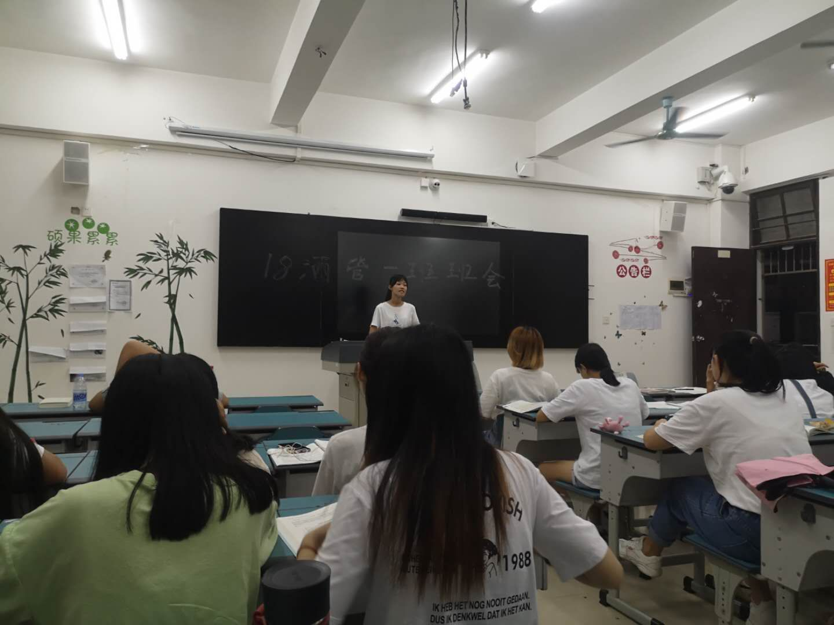

二、一场青春快闪 一曲爱国赞歌

“我和我的祖国，一刻也不能分割，无论我走到哪里，都流出一首赞歌……”。5月14日，春意盎然的良乡校园传来了悠扬的音乐声，同学们循声聚到图书馆广场歌唱“我和我的祖国”快闪活动正在激情上演。青春自信的笑脸、热情洋溢的歌声、民族特色的舞蹈，展现出了青年学生充满活力、积极向上的精神状态。校领导、各部门、各学院负责人也与学生们一起引吭高歌。

五月感悟

青春一班

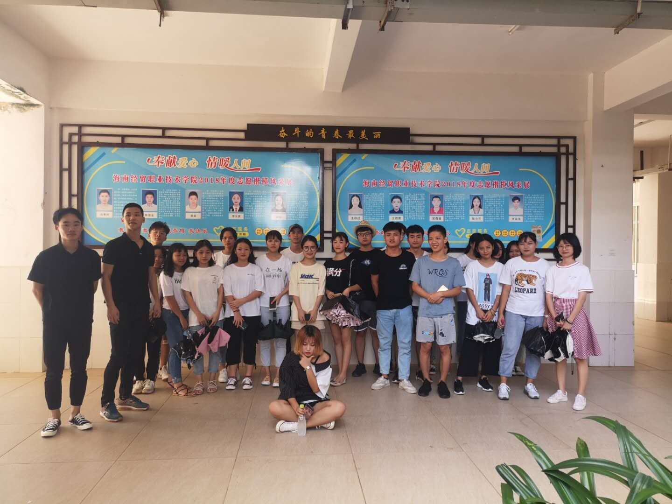

三、茶道茶艺茶王赛，有你有我有精彩。

茶艺课是我们旅游专业学生大一下学期新开设的一门课程，在此之前我们仅仅知道泡茶是很麻烦的一件事情。但我们经过这几个星期的专业学习，已然从中感悟到，当一个人的心由原来的浮躁变为平静时，便可以看到生活中的很多美，这是一个人质的升华。

五月感悟

青春一班

